**ESCUELA NORMAL DE EDUCACIÓN PREESCOLAR**

Licenciatura en Educación preescolar.

Ciclo escolar

2017-2018



Forma, espacio y medida.

Cristina Isela Valenzuela Escalera

Alba Sofía Morales Moreno.

2° semestre. NL.11

Grado: 1° Sección: B

Presentación de secuencia didáctica para el desarrollo del aprendizaje

Saltillo, Coahuila. 20 de Marzo del 2018.

|  |
| --- |
| SECUENCIA DIDÁCTICA. |
| Campo: Pensamiento matemático. |
| Aspecto: Forma, espacio y medida |
| Competencia: Construye sistemas de referencia en relación con la ubicación espacial |
| Aprendizaje esperado: Identifica la direccionalidad de un recorrido o trayectoria y establece puntos de referencia |

**Actividad: ¿Cómo llego?**

RECURSOS (MATERIAL):

* Plano de una pequeña en donde se encuentren lugares importantes que hay en la ciudad en la que viven (casa, hospital, escuela, etc…) impreso en lona.
* Impresión de la imagen de un niño y de una niña para cada alumno según su género, con imán (o cinta) por detrás.
* Marcadores para pizarrón
* Tabla de direcciones impresa en tabloide para cada niño.
* Televisión o computadora.

TIEMPO: 20 minutos aproximadamente.

EVALUACIÓN: Que el niño identifique los diferentes puntos cardinales y la direccionalidad de un recorrido en el que existen puntos de referencia.

INICIO

Se le pregunta al niño si sabe dónde es arriba, abajo, la izquierda y la derecha y comentarles en breve hacia donde son esas direcciones incluyendo luego el norte, sur, este y oeste. Luego se les pondrán dos videos relacionados con el tema que se llevará a cabo para introducirlos a éste (los videos se pueden adelantar para reducir el tiempo. Si no hay aparatos donde reproducirlos se pueden cantar ambas canciones y continuar con el desarrollo de la actividad.). <https://www.youtube.com/watch?v=gc5bFNZl9mw> <https://www.youtube.com/watch?v=ZWT917WVLwU>

DESARROLLO

El plano se pegará en el pizarrón, al entregarles a los niños un monito o una monita según su género que los representará dentro del plano, mínimo 4 niños participarán al frente .Al momento en que pasa cada niño se colocará su monito en algún lugar dentro del plano y luego se le indicará a donde debe dirigirse (punto/hospital,escuela,etc.) mientras todos los niños observan su tabla de direcciones para entre todos ayudar a ubicarse al compañero (a), el camino será trazado con marcador para pizarrón. Todos pueden participar. Mientras se desarrolla la actividad repasar constantemente los puntos cardinales y se puede incluir los números de cuadras que avanzan para llegar.

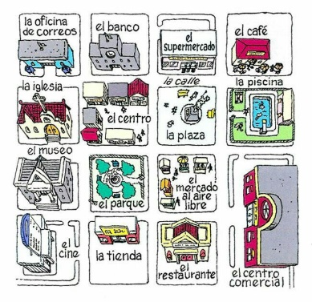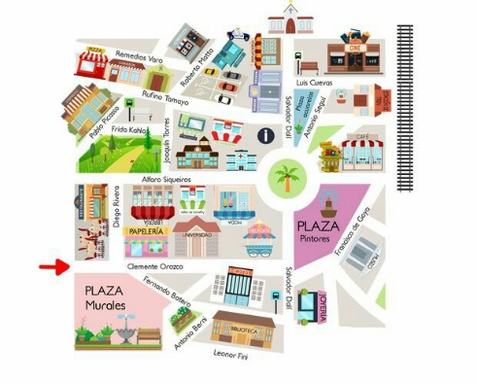

Ejemplos imágenes de niños para dar

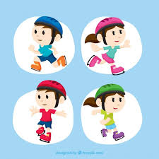

Ejemplos de planos

DIRECCIONES.

**ARRIBA**

Norte

Tabla de direcciones.

**IZQUIERDA**

Oeste

**DERECHA**

Este.

CIERRE

Se les cuestiona a los niños si les parece fácil como ir de un lugar a otro, preguntarles que es lo que les parece más difícil y que más fácil preguntarles también por otros puntos dentro de su ciudad. Al terminar poner la siguiente canción

<https://www.youtube.com/watch?v=DyAQvMVgeB8>

**ABAJO**

Sur

***Rúbrica de evaluación***

**RUBRICAS DE PLANEACIÓN**

|  |  |  |  |  |  |
| --- | --- | --- | --- | --- | --- |
|  | **CRITERIOS DE EVALUACIÓN** | **ESTRATÉGICO**  **10** | **AUTÓNOMO**  **9** | **RESOLUTIVO**  **8** | **RECEPTIVO**  **7-6** |
| **SECUENCIA DIDÁCTICA** | Presenta los elementos de una Secuencia didáctica (competencia, aprendizaje,  Campo, aspecto, recursos, tiempo, evaluación, inicio, desarrollo y cierre)  Redacción  Ortografía | Crea y adapta una secuencia didáctica de forma Congruente entre aprendizajes,  Actividades y evaluación.  Transversaliza Elementos completos de planeación.  Teoriza y expresa en una redacción clara, sin errores de ortografía, limpieza. | Articula competencias, aprendizajes, actividades y evaluación  Explica de una manera clara y coherente con una redacción sin errores de ortografía, limpieza. | Elabora una secuencia didáctica con todos sus elementos  Realiza una redacción clara, sin errores de ortografía, limpieza. | Registra una secuencia de actividades con elementos relevantes    Redacción clara con pocos errores ortográficos |
| ***Reflexiones del docente*** | |  | | | |